Министерство науки и высшего образования Российской Федерации
Федеральное государственное бюджетное образовательное учреждение
высшего образования «Кубанский государственный университет»

Кафедра вычислительных технологий

ОТЧЕТ
о выполнении лабораторной работы №4
по дисциплине «Обработка больших данных»
Тема: Извлечение данных с WEB-страниц. Пакет rvest.

Выполнил: ст. гр. 36/2
Таран В.С.
Проверил: преподаватель
Яхонтов А.А.

Краснодар
2025
Цель: научиться работать извлекать информацию с WEB-страниц с помощью инструментов языка R.

Задание
- Собрать данные согласно варианту по указанным странам из таблиц https://www.numbeo.com/quality-of-life/rankings_by_country.jsp?title=2021
с 2014 по 2021гг
- Составить data.frame (возможно для каждой страны) так, чтобы иметь возможность проанализировать с помощью графиков изменение рейтингов для всех 10 показателей для всех своих 5-ти стран, прокомментировать в отчете результат. Необходимо нарисовать на одном и том же графике рейтинг всех 5 стран, проанализировать результат, анализ словесно отразить в отчете. Проанализировать изменение во времени всех показателей указанных стран, подобрать наилучший (с вашей точки зрения) способ визуализации.
- Согласно варианту собрать data.frame из таблицы с информацией о музеях

Вариант:

Ход работы
Исходные данные по странам:
Источник
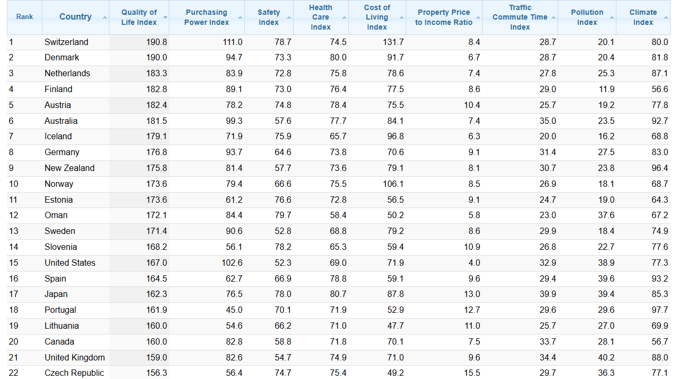
Исходные данные по музеям:
Источник
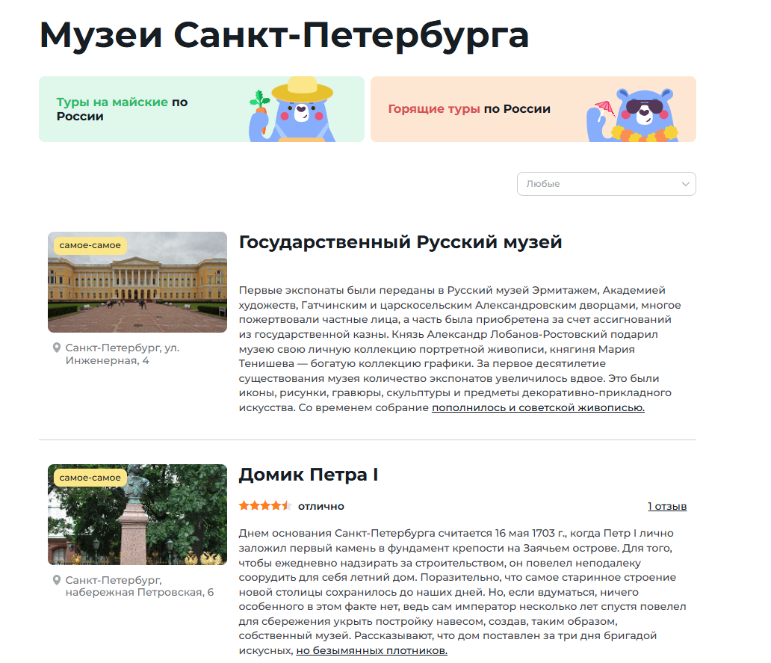
Отметим, что: Индекс покупательной способности (чем выше, тем лучше); Индекс загрязнения (чем ниже, тем лучше); Соотношение цены жилья к доходу (чем ниже, тем лучше); Индекс стоимости жизни (чем ниже, тем лучше); Индекс безопасности (чем выше, тем лучше); Индекс здравоохранения (чем выше, тем лучше); Индекс времени в пути на работу и обратно (чем ниже, тем лучше); Климатический индекс (чем выше, тем лучше).

Выборка по странам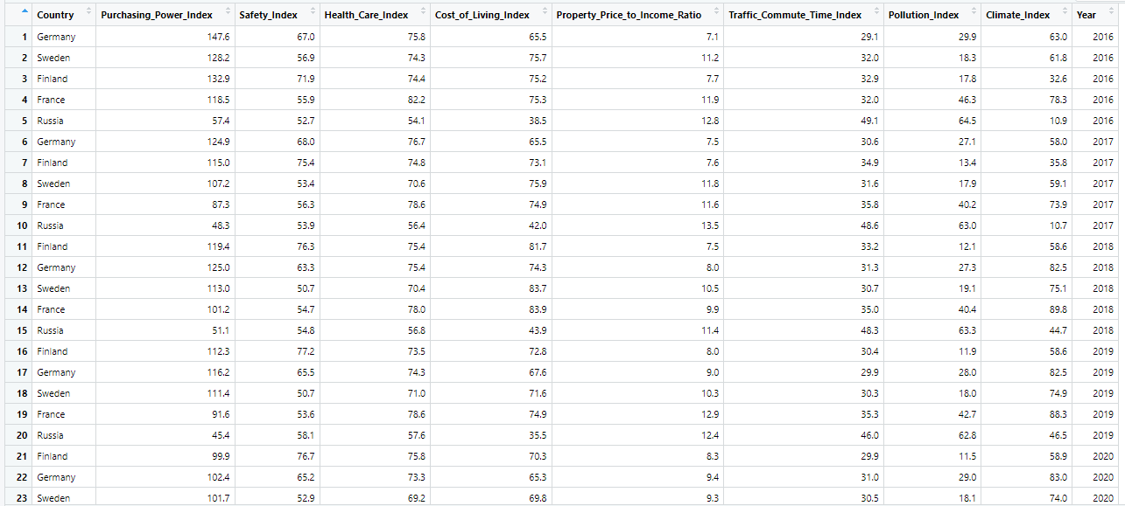

График индекса покупательной способности
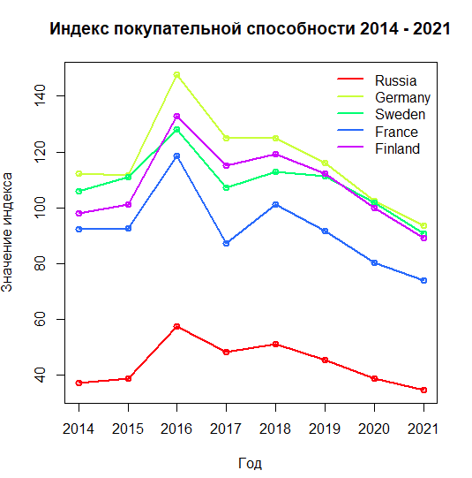
По графику видно, что Германия лидирует на протяжении всего времени, в то время как Россия сильно отстает от остальных стран

График индекса загрязнения
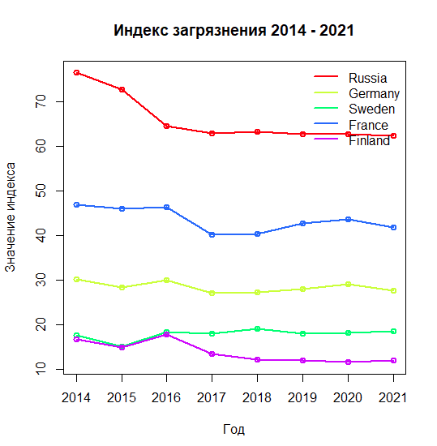
По графику видно, что Финляндия лидирует на протяжении всего времени, в то время как Россия опять сильно отстает от остальных стран.

График отношения цены на жилье к доходу
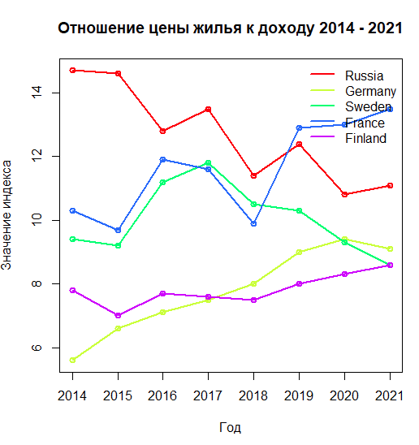
Здесь ситуация уже не такая однозначная. В последнее время Франция лидирует, до этого наилучшее соотношение цены к доходу было у России.

График стоимости жизни (прожиточного минимума)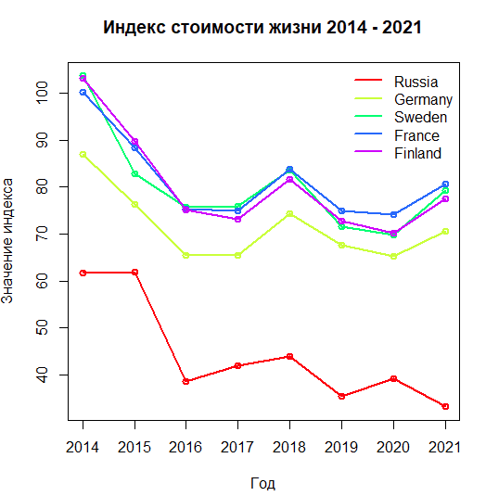
Здесь уже страны идут довольно близко, кроме России.

График индекса безопасности
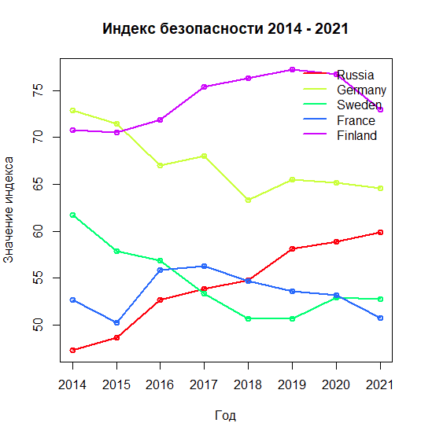
Швеция самая опасная, Германия и Финляндия лидируют.

График индекса здравоохранения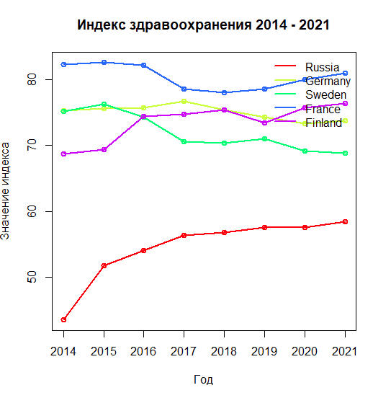
У России самая печальная ситуация, остальные страны довольно близки друг с другом.

График индекса времени, проведенного в пути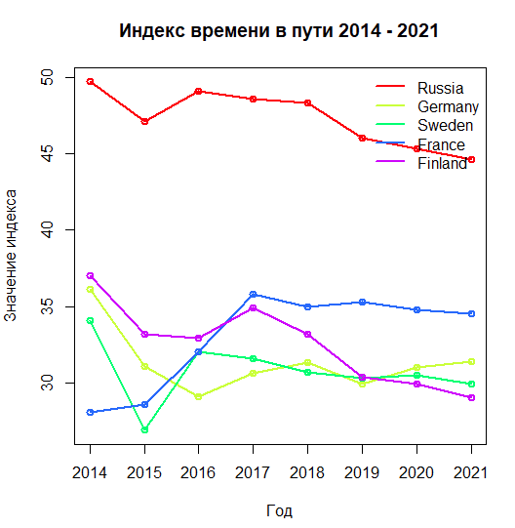
Все страны, кроме России, очень близки по этому показателю. Россия отстает.

График климатического индекса.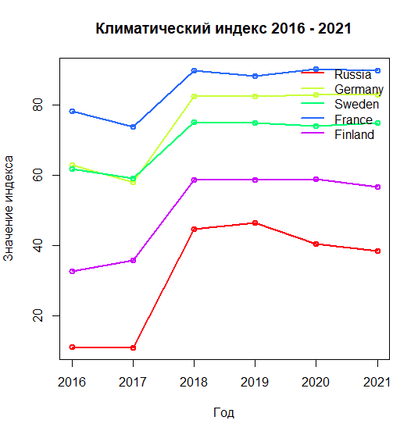
Во Франции самые благоприятные показатели, Россия отстает от остальных стран.

Таблица, которая получилась в результате парсинга странички с музеями:
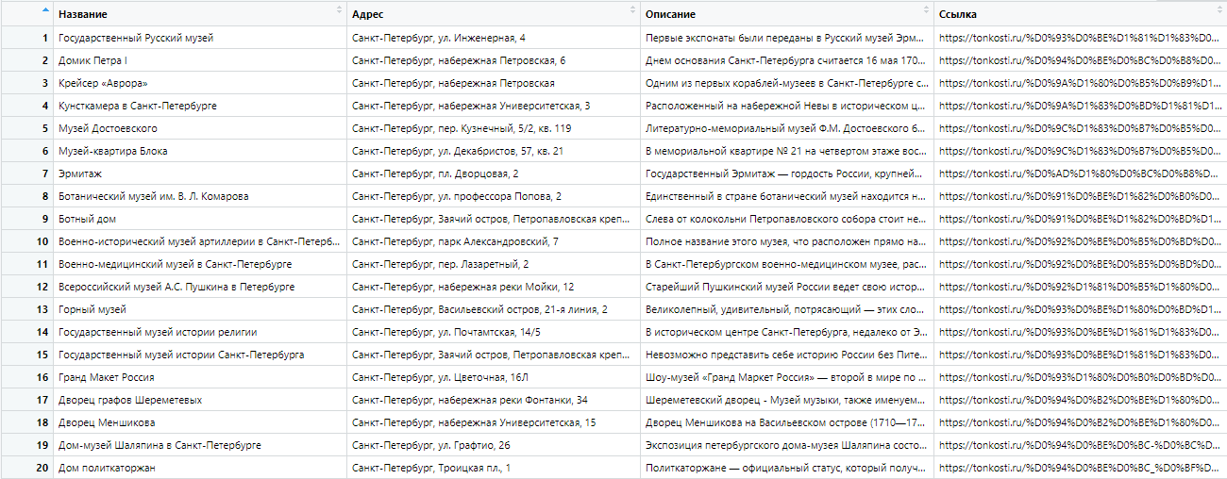

Вывод
В ходе выполнения лабораторной работы была проведена работа с парсерами WEB-страниц.

